ПЕРВОЕ ВЫСШЕЕ ТЕХНИЧЕСКОЕ УЧЕБНОЕ ЗАВЕДЕНИЕ РОССИИ
МИНИСТЕРСТВО НАУКИ И ВЫСШЕГО ОБРАЗОВАНИЯ РОССИЙСКОЙ ФЕДЕРАЦИИ
Федеральное государственное бюджетное образовательное учреждение высшего образования
«САНКТ-ПЕТЕРБУРГСКИЙ ГОРНЫЙ УНИВЕРСИТЕТ ИМЕНИ ИМПЕРАТРИЦЫ ЕКАТЕРИНЫ II»
Кафедра информационных систем и вычислительной техники

ОТЧЁТ ПО ПРАКТИЧЕСКОМУ ЗАДАНИЮ №2

По дисциплине: Базы данных
(наименование учебной дисциплины согласно учебному плану)

Выполнил: студент гр. ИАС-22-2 /Отемисова А.Р./
(шифр группы) (подпись) (Ф.И.О)

Проверил: доцент ___________ /Киба М.Р./
(должность) (подпись) (Ф.И.О)

Дата: ................................
Результат проверки:

Санкт-Петербург
2025

Вариант №2 Детский сад

Цель работы: согласно выбранной теме создать 2 модели для будущей разработки базы данных. Построить соответствующие диаграммы.
- Создание концептуальной модели:
В качестве концептуальной модели рассматривается представление сущностей, экземпляров сущностей и связей между ними. Концептуальная модель в дальнейшем может помочь при формировании более детальной модели (например, даталогической). Также подобная модель является иллюстрацией текущей предметной области.
Сущность – представляет объект или процесс реального мира, в котором будет
храниться информация для дальнейшего проектирования базы данных.
Объект сущности – свойство сущности, также называется атрибутом.
Связь – характеристика связи между объектами сущностей (атрибутами).
Для разработки концептуальной модели следует использовать следующую
нотацию:
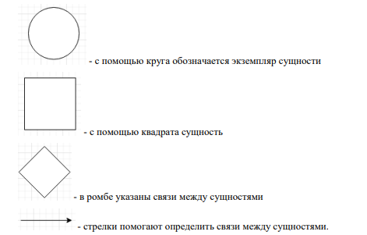
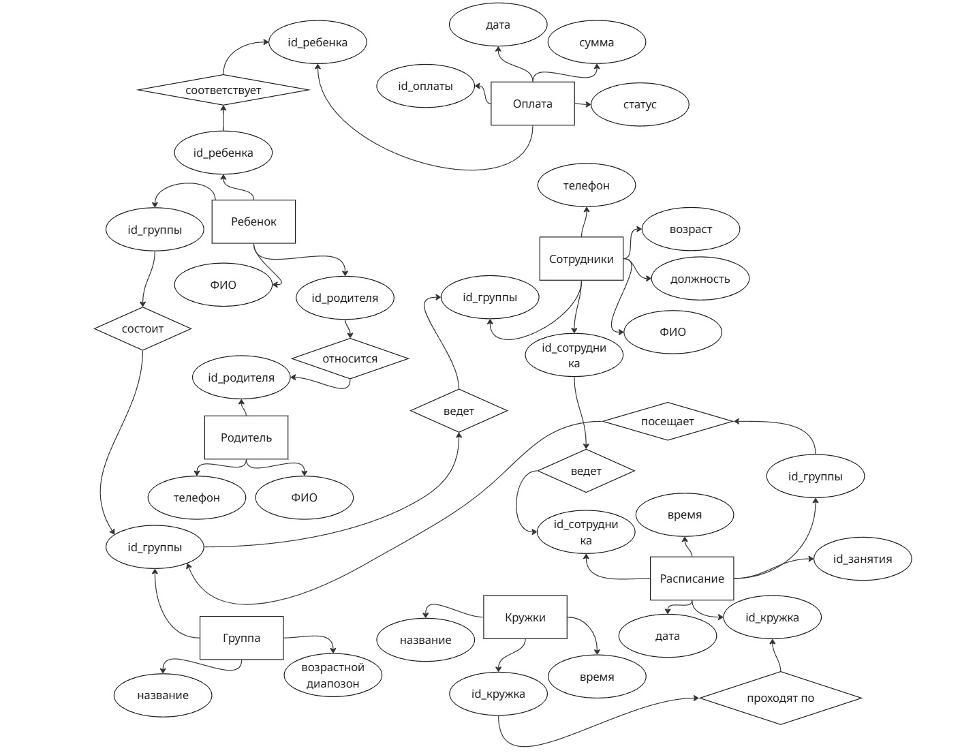

- UML-диаграмма.
Далее создается UML-диаграмма, иллюстрирующая роли пользователей базы. Пользователь и администратор имеют различные привилегии и возможности, но оба взаимодействуют с базой данных.
Роль пользователя – это его привилегии и действия, которые он может выполнять с базой.
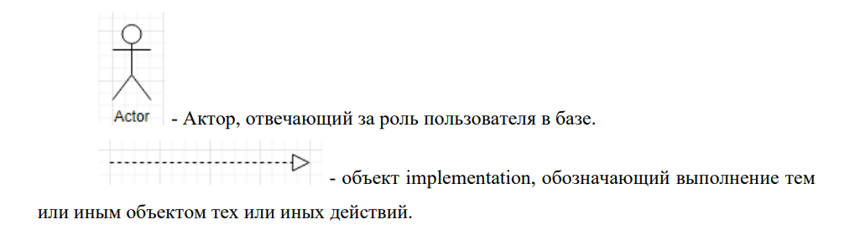
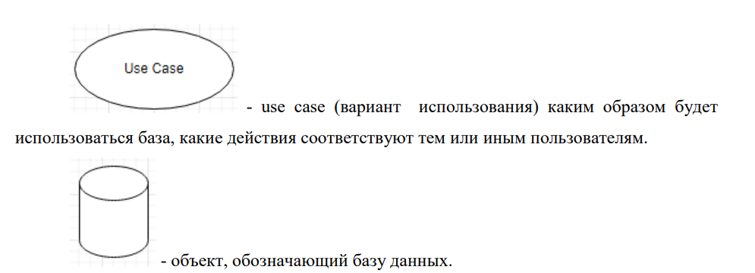
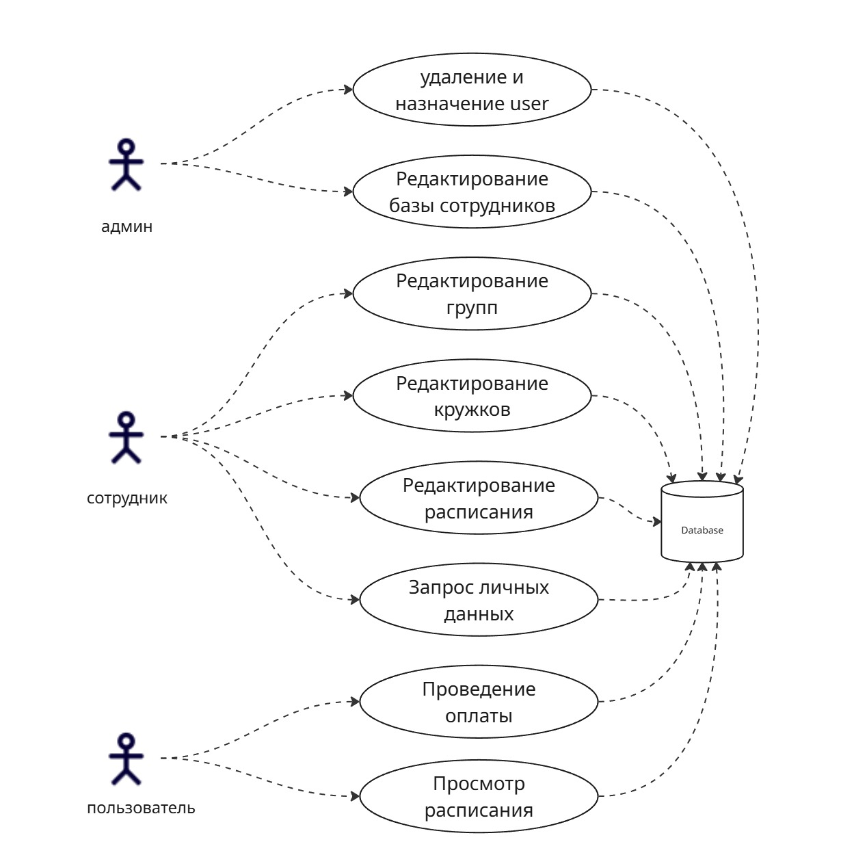
Вывод: Для дальнейшей разработки БД были созданы две модели: концептуальная и UML-диаграмма.

